Вторая глава. Ливия – страна, существующая только де-юре.
Во второй главе своего диплома я докажу, что Ливия в настоящее время является государством де-юре, существуя только на карте и в официальных документах, а не в реальности.
Для точного представления реальной экономической, социальной и демографической ситуации в Ливии необходимо обратиться к статистическим данным. Например, к динамике численности населения (рис. 1) и ВВП на душу населения (рис.2). Проанализировав информацию, я составил два графика.

Рис. 1 (Численность населения Ливии 1998 – 2017)

Рис.2 (ВВП Ливии на душу населения 1998 - 2017)
На этих графиках указаны данные с 1998 года по 2017 год. На первом (рис.1) показано изменение демографической ситуации в Ливии, а на втором (рис.2) изображено колебание показателя ВВП на душу населения. Соответственно, передо мной стояла задача выявить взаимосвязь между представленными графиками. Для наглядности я объединил два графика в один.

Рис.3 (Численность населения и ВВП на душу населения в Ливии 1998 - 2017)
Рис.4 (Прирост населения Ливии 1998 – 2017)
Анализ построенных графиков
С 1998 по 2008 год численность населения Ливии стремительно увеличивается примерно на 95 тыс. человек в год. Однако этот рост постепенно угасает, начиная с 2009 года (см. рис.4). Этот феномен связан с экономическим кризисом 2009 года, который также затронул и Ливию. Данное падение прироста населения продолжается и в гражданскую войну и в послевоенные нестабильные годы. С 2012 года по 2014 в стране идет убыль населения. Связано это с затяжной гражданской войной, которая погубила тысячи жизней. Также многие, опасаясь за свою жизнь, бросив всё, бежали из страны за границу. Мирное население, женщины и дети страдали от голода и болезней, так как вся пищевая, медицинская инфраструктура была разрушена повсеместно. После 2014 года численность населения постепенно стабилизируется и снова увеличивается. Данная динамика продолжается и по сей день.
ВВП Ливии (см. рис.2). С 2003 по 2009 год ВВП Ливии на душу населения стремительно растет. Связана такая динамика с налаживанием сотрудничества с западными ведущими странами по вопросам экспорта. Рост ВВП заканчивается в 2009 году в связи с наступившим экономическим кризисом. Далее, в 2011 году происходит гражданская война, и ВВП Ливии значительно уменьшается в два раза по сравнению с предыдущим 2010 годом. На 2012 год приходится пик уровня ВВП Ливии в XXI веке. Объясняется это тем, что в послевоенные годы разрозненные группировки, контролирующие основные места добычи нефти и промышленные предприятия страны, начали активно продавать природные ресурсы и всё оставшееся дорогостоящее оборудование и технику. Также стоит отметить, ВВП на душу населения напрямую зависит от количества населения, чем населения меньше, тем ВВП на душу населения выше. В 2012 году в Ливии происходит убыль населения, и соответственно этот фактор также повлиял на рост ВВП на душу населения. Вскоре распродавать в стране стало попросту нечего, и уровень ВВП Ливии опускается в два раза ниже уровня 2011 года. К тому же на ухудшение состояния экономики повлияли возобновившиеся повсеместно вооруженные стычки и мятежи. В связи с увеличением населения и падением ВВП качество и уровень жизни в Ливии становится катастрофическим.
Ливийский товарооборот с ЕС в 2011 году составил лишь около 12 млрд долларов (в 2010 году он был почти втрое больше - около 35 млрд долларов). Однако уже в 2012 году товарооборот с ЕС восстановился и составил около 37 млрд долларов (ливийский экспорт в 2012 году превысил уровень 2010 года). [1]
Реальная ситуация в Ливии
Лидер ливийской революции Муаммар Каддафи был убит в конце 2011 г. В 2012 г. власть в стране перешла от Переходного национального совета к Всеобщему национальному конгрессу, а затем к Национальному парламенту. В Ливии существуют два правительства, контролирующие территории, которые находятся на севере страны. Из них одно – секуляристское правительств национального согласия (ПНС) во главе с бизнесменом Файезом Сараджем приступило к исполнению обязанностей 31 марта 2016 г., другое, которое придерживается салафитской ориентации и соперничает с первым. За несколько лет, прошедших после мятежа, было не произведено ни одной реформы, направленной на оздоровление экономики Ливии. Новые правительства так и не сумели выдвинуть кандидатуру, которой харизмой мог бы соперничать с Каддафи. [2]
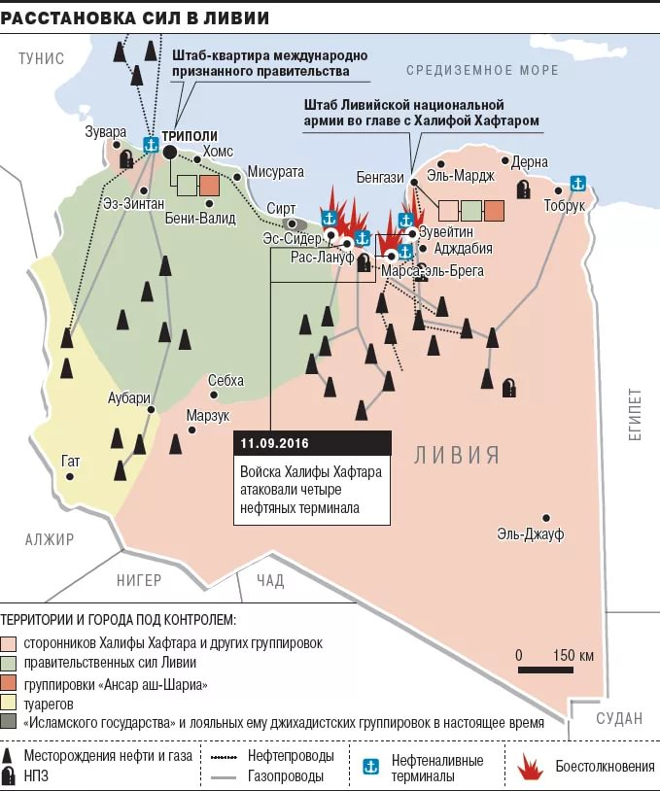
В послевоенное время в стране активно появляются сепаратистские настроения. Об автономии заявили представители Киренаики, где был сформирован Высший переходный совет и министерства. На территории всей страны происходят столкновения между различными группировками мятежников, между мятежниками и сторонниками Каддафи, новыми правительствами, стремящимися установить свой контроль над районами, которые приносят прибыль. Численность вооруженных сил группировок превышает численность армии. Наиболее крупным из ополчений является мисуратское, ориентирующийся на салафитское правительство и враждующий с Ливийской национальной армией (ЛНА) под командованием американского гражданина Халифы Хафтара. Хафтар ориентируется на Египет, Объединенные Арабские Эмираты и Саудовскую Аравию, а из внерегиональных игроков – на Францию, Россию, Соединенные Штаты и Великобританию. Хотя ЛНА удалось взять под свой контроль Сирт и Бенгази, но ей не удалось закрепиться в Триполи. С 2014 г. на территории Ливии действует «Исламское государство». Юг страны разделен на туарегов и отдельные оазисы, которые имеют власть в своих местах проживания. Туареги и оазисники обладают автономией к тобрукскому и триполийскому правительствам.[2]
Рис.5 (Расстановка сил в Ливии на 11 сентября 2016 года)
«Ливийская Национальная армия» (ЛНА) занимает большую часть территории Ливии. Ей подконтрольны основные крупные месторождения нефти и газа в Ливии, а также нефтеналивные терминалы. Все НПЗ, существующие на территории Ливии, принадлежат ЛНА. Хафтар не останавливается на достигнутом и активно продвигается на запад, завоевывая всё новые и новые территории.
Последствия войны
После конца «арабской весны» в Ливии было убито 7,4 тыс. жителей, что довольно много для страны, население которой составляют 6 млн. человек. До последнего времени в заключение в Ливии находились 8,5 тыс. человек по сравнению с 6 тыс. во времена Каддафи. Только бюджетные потери Ливии в результате гражданской войны составили 14 млрд. долларов. Всего же по итогам 2011 г. потеряли 7,7 млрд. долларов, т. е. 60% по сравнению с 2010 г.
В 2011 г. в Джамахирии добывалось в день 16 млн. баррелей нефти, и страна находилась на двенадцатом месте в мире по ее экспорту. В настоящее время доходы от продажи нефти снизились в 0,4 - 0,8 раз. В остальном экономика развалена. Инфляция в 2016 г. составила 20%. Динар постепенно падает, и в настоящее время он в два раза превышает объем динаров во времена Джамахирии. В настоящее время курс равен 1,4 ливийский динар за 1 доллар. В данный момент 150-180 млрд. долларов ливийских денег находятся конфискованными в Европейском союзе и Соединенных Штатах.
Сотни тысяч жителей Ливии эмигрировали. В Италию эмигрировало 181 тыс. человек, не считая 4,5 тыс. жителей погибших при пересечении Средиземного моря. Однако в Ливию стягиваются эмигранты с других африканских государств. В стране скрывается 330 тыс. человек, эмигрировавших из стран Тропической Африки. В стране относительно эмигрантов возобновилось рабство. [2]
Экономическое развитие современной Ливии дает противоречивые факты для оценки его уровня. Данные насчет валового внутреннего продукта и то колеблются от 41,5 до 96,1 млрд. долл. Тем не менее, Ливия намного превосходит другие страны «третьего мира» по доходу на душу населения. Но он распределяется очень неравномерно: 19,2% ливийцев являются безработными, а 7,4% живет ниже уровня бедности.
Ливия является нефтедобывающей страной. Экспорт нефти составляет 95% всех доходов страны. Новые власти довели добычу нефть до 1,4 млн. баррелей в день, выйдя на уровень производства времен лидера ливийской революции Муаммара Каддафи, что составляет 2% всемирного производства нефти, что достаточно высокий показатель.
Однако значительная часть остального производства находится в упадке. Снижается и товарооборот: в 2010 г. он составил 35 млрд. долларов, а в 2015 г. товарооборот сократился до 22 млрд. долларов. Чудо инженерной мысли, великая искусственная река, подающая воду из пустыни на север, частично разрушена. Жизненный уровень снизился с 8 877 ливийских динар в 2012 г. до 3 087 в 2014 г. Отрицательное влияние на экономику Ливии оказывает постоянно происходящие стычки между арабскими племенами, тубу и туарегами. [3] [4]
Заключение
В данный момент Ливия имеет очень тяжелое экономическое, политическое и социальное положение, которое мешает развитию страны. Данная ситуация обуславливается постоянными мятежами, вооруженными стычками между большим количеством бандформирований. Единственный источник доходов Ливии – это экспорт нефти, который постоянно переходит от одной группировки к другой, поэтому официальные власти не имеют возможности получать прибыль от поставок нефти и газа за рубеж. Если сравнивать жизнь рядового ливийского гражданина во время Джамахирии и после, то жить после стало намного хуже, тяжелее и с каждым годом невыносимее.
Основная проблема страны заключается в том, что нет преобладающего племени, которое могло бы опереться на силу и навязать свою волю на всей территории Ливии. Впрочем, страны Запада это не беспокоит, поскольку они занимаются тем, что качают ливийскую нефть, а происходящие внутри Ливии их интересует мало.
Однако официальные ливийские власти (ПНС) предпринимают попытки урегулирования ситуации в стране, пытаются договориться с враждующими бандформированиями, проводят переговоры о режиме прекращения огня и активно стараются наладить разрушенную экономику и стимулировать её рост. Но пока что все принятые меры особого эффекта не оказывали и кардинально не меняли ситуацию. Поэтому на сегодняшний день государство Ливия является государством, существующим де-юре.

Источники:
[1] – Экономика Ливии [Электронный ресурс]
https://howlingpixel.com/i-ru/Экономика_Ливии
[2] – Подцероб А.Б., Институт Ближнего Востока, «Ливия после Каддафи» [Статья]
http://www.iimes.ru/?p=39433#more-39433
[3] – ЦРУ, The World Factbook, «Ливия»
https://www.cia.gov/library/publications/the-world-factbook/geos/ly.html
[4] – Подцероб А.Б., Институт Ближнего Востока, «О состоянии экономики современной Ливии» [Статья]
http://www.iimes.ru/?p=42422#_edn7
[5] – Куделев В.В., Институт Ближнего Востока, «Ситуации в Ливии: январь 2018 г.» [Статья]
http://www.iimes.ru/?p=41822#more-41822

Материалы для построения графиков:
1) FINCAN, «ВВП на душу населения стран мира 2018» [Электронный ресурс]
http://fincan.ru/articles/51_vvp-na-dushu-naselenija-stran-mira-2018/
2) Knoema, «Ливия - ВВП на душу населения» [Электронный ресурс]
https://knoema.ru/atlas/Ливия/ВВП-на-душу-населения
3) PopolationPyramid, «Libya» [Электронный ресурс]
https://www.populationpyramid.net/libya/2011/

